大学物理(下)试卷8
一、选择题（共30分）
1． 有N个电荷均为q的点电荷，以两种方式分布在相同半径的圆周上：一种是无规则地分布，另一种是均匀分布．比较这两种情况下在过圆心O并垂直于圆平面的z轴上任一点P(如图所示)的场强与电势，则有
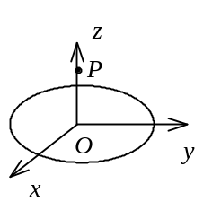
(A) 场强相等，电势相等．
(B) 场强不等，电势不等．
(C) 场强分量E_{z}相等，电势相等．
(D) 场强分量E_{z}相等，电势不等． ［ ］
2． 一个带正电荷的质点，在电场力作用下从A点出发经C点运动到B点，其运动轨迹如图所示．已知质点运动的速率是递减的，下面关于C点场强方向的四个图示中正确的是：
［ ］
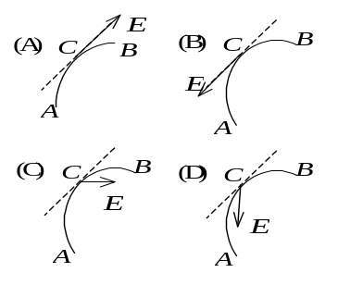

3． 在真空中有一根半径为R的半圆形细导线，流过的电流为I，则圆心处的磁感强度为
(A) 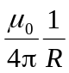． (B) 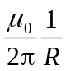．
(C) 0． (D) 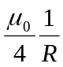． ［ ］
4． 如图，长载流导线ab和cd相互垂直，它们相距l，ab固定不动，cd能绕中点O转动，并能靠近或离开ab．当电流方向如图所示时，导线cd将
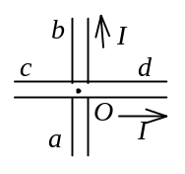
(A) 顺时针转动同时离开ab．
(B) 顺时针转动同时靠近ab．
(C) 逆时针转动同时离开ab．
(D) 逆时针转动同时靠近ab． ［ ］

5． 图示载流铁芯螺线管，其中哪个图画得正确？(即电源的正负极，铁芯的磁性，磁力线方向相互不矛盾．) ［ ］
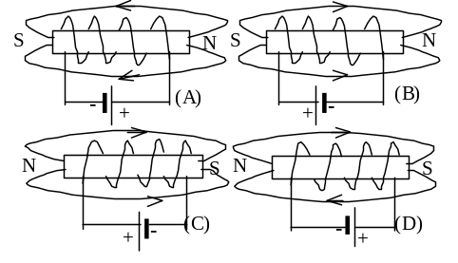

6．在两个永久磁极中间放置一圆形线圈，线圈的大小和磁极大小约相等，线圈平面和磁场方向垂直．今欲使线圈中产生逆时针方向(俯视)的瞬时感应电流i(如图)，可选择下列哪一个方法？
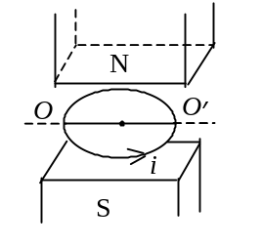
(A) 把线圈在自身平面内绕圆心旋转一个小角度．
(B) 把线圈绕通过其直径的OO′轴转一个小角度．
(C) 把线圈向上平移．
(D) 把线圈向右平移． ［ ］

7． 光子能量为 0.5 MeV的X射线，入射到某种物质上而发生康普顿散射．若反冲电子的能量为 0.1 MeV，则散射光波长的改变量Δλ与入射光波长λ₀之比值为
(A) 0.20． (B) 0.25． (C) 0.30． (D) 0.35． ［ ］
8． 已知粒子在一维矩形无限深势阱中运动，其波函数为：
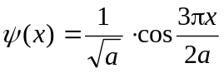, ( - a≤x≤a )
那么粒子在x = 5a/6处出现的概率密度为
(A) 1/(2a)． (B) 1/a．
(C) 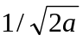． (D) 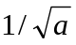． ［ ］
9．氢原子中处于2p状态的电子，描述其量子态的四个量子数(n，l，m_{l}，m_{s})可能取的值为
(A) (2，2，1，)． (B) (2，0，0，)．
(C) (2，1，-1，)． (D) (2，0，1，)． ［ ］
10． 在激光器中利用光学谐振腔
(A) 可提高激光束的方向性，而不能提高激光束的单色性．
(B) 可提高激光束的单色性，而不能提高激光束的方向性．
(C) 可同时提高激光束的方向性和单色性.
(D) 既不能提高激光束的方向性也不能提高其单色性． ［ ］

二、填空题（共25分）
11． 一半径为R的均匀带电球面，其电荷面密度为σ．该球面内、外的场强分布为(表示从球心引出的矢径)：
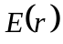＝______________________(r<R )，
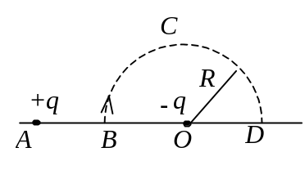
 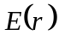＝______________________(r>R )．
12． 图示BCD是以O点为圆心，以R为半径的半圆弧，在A点有一电荷为+q的点电荷，O点有一电荷为－q的点电荷．线段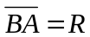．现将一单位正电荷从B点沿半圆弧轨道BCD移到D点，则电场力所作的功为_________________ ．
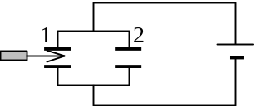
13．两个空气电容器1和2，并联后接在电压恒定的直流电源上，如图所示．今有一块各向同性均匀电介质板缓慢地插入电容器1中，则电容器组的总电荷将__________，电容器组储存的电能将__________．(填增大，减小或不变)
14．半径为 0.5 cm的无限长直圆柱形导体上，沿轴线方向均匀地流着I = 3 A的电流．作一个半径r = 5 cm、长l = 5 cm且与电流同轴的圆柱形闭合曲面S，则该曲面上的磁感强度沿曲面的积分
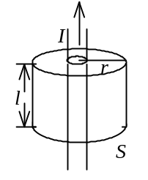
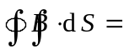________________________．
15． 图示为一圆柱体的横截面，圆柱体内有一均匀电场，其方向垂直纸面向内，的大小随时间t线性增加，P为柱体内与轴线相距为r的一点则
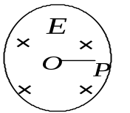
- P点的位移电流密度的方向为____________．
(2) P点感生磁场的方向为____________．
16．一束光垂直入射在偏振片P上，以入射光线为轴转动P，观察通过P的光强的变化过程．若入射光是__________________光，则将看到光强不变；若入射光是__________________，则将看到明暗交替变化，有时出现全暗；若入射光是__________________，则将看到明暗交替变化，但不出现全暗．
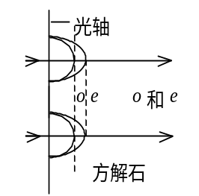
17． 一束线偏振的平行光，在真空中波长为589 nm (1 nm＝10⁻⁹m)，垂直入射到方解石晶体上，晶体的光轴和表面平行，如图所示．已知方解石晶体对此单色光的折射率为n_{o}＝1.658，n_{e}＝1.486 ．这晶体中的寻常光的波λ_{ο} _____________，非寻常光的波长λ_{e}＝________________．

三、计算题（共39分）
18． 如图所示，一半径为a的带电金属球，其电荷面密度为σ．球外同心地套一内半径为b、外半径为c的各向同性均匀电介质球壳，其相对介电常量为ε_{r}．试求∶
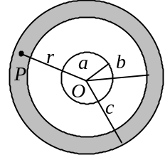
(1) 介质球壳内距离球心为r处的P点的场强．
(2) 金属球的电势（设无限远处的电势为零）．

19． 如图所示，有两根平行放置的长直载流导线．它们的直径为a，反向流过相同大小的电流I，电流在导线内均匀分布．试在图示的坐标系中求出x轴上两导线之间区域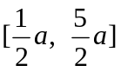内磁感强度的分布．
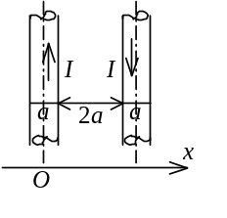

20． 如图所示，等边三角形平面回路ACDA位于磁感强度为的均匀磁场中，磁场方向垂直于回路平面．回路上的CD段为滑动导线，它以匀速远离A端运动，并始终保持回路是等边三角形．设滑动导线CD到A端的垂直距离为x，且时间t =0时，x =0．试求在下述两种不同的磁场情况下，回路中的感应电动势和时间t的关系：
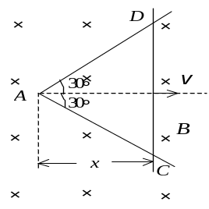
(1) 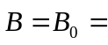常矢量．
(2) 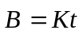，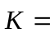常矢量．

21． 在双缝干涉实验中，用波长λ=500 nm的单色光垂直入射到双缝上，屏与双缝的距离D=200 cm，测得中央明纹两侧的两条第十级明纹中心之间距离为Δx=2.20 cm，求两缝之间的距离d．(1nm=10⁹m)
22． 实验发现基态氢原子可吸收能量为 12.75 eV的光子．
(1) 试问氢原子吸收该光子后将被激发到哪个能级？
(2) 受激发的氢原子向低能级跃迁时，可能发出哪几条谱线？请画出能级图(定性)，并将这些跃迁画在能级图上．

四、证明题（共5分）
23． 一束具有动量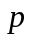的电子，垂直地射入宽度为a的狭缝，若在狭缝后远处与狭缝相距为R的地方放置一块荧光屏，试证明屏幕上衍射图样中央最大强度的宽度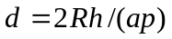，式中h为普朗克常量．

五、问答题（共5分）
24． 某种单色光垂直入射到一个光栅上，由单色光波长和已知的光栅常数，按光栅公式算得k＝4的主极大对应的衍射方向为90°，并且知道无缺级现象．实际上可观察到的主极大明条纹共有几条？

大学物理(下)试题8答案
一、选择题
1.C；2.D：3.D；4.D；5.C；6.C；7.B；8.A；9.C； 10.C.

二、填空题
11. 0 ； 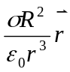
12. q / (6πε₀R)
13. 增大 ； 增大
14. 0
15. 垂直纸面向里 ； 垂直OP连线向下
16. 自然光或(和)圆偏振光 ； 线偏振光(完全偏振光) ； 部分偏振光或椭圆偏振光
17. 355 nm ；396 nm

三、计算题
18. 解：(1) 用的高斯定理求得金属球外电位移分布．
4πr²D = 4πa²σ
D = a²σ / r² (r>a)
则介质中P点的场强为 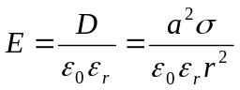 (b<r<c)
另外，在金属球外介质球壳内、介质球壳外的场强为
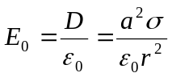 (a<r<b)和(r>c)
(2) 金属球的电势为 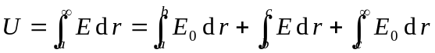
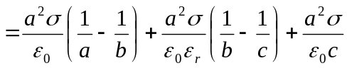
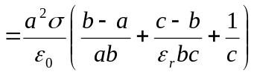

19. 解：应用安培环路定理和磁场叠加原理可得磁场分布为，
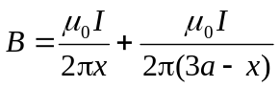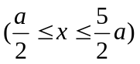
的方向垂直x轴及图面向里．
20. 解：选择A→C→D→A为的正绕向．
(1) 由动生电动势公式有： 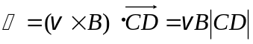
而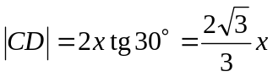，B =B₀，x =vt
∴ 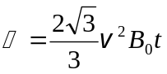
(2) 设由于磁场变化产生的感生电动势为₁，则
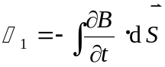
而回路平面的法向与方向相反, 故
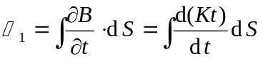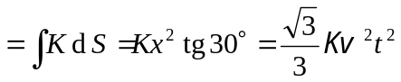
设动生电动势为₂，则
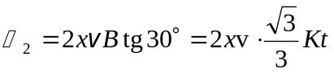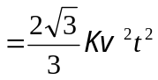
∴ 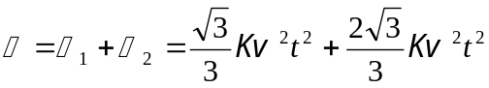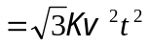
21. 解：相邻明纹间距 Δx₀ = Dλ / d
两条缝之间的距离 d = Dλ / Δx₀ =Dλ / (Δx / 20) =20 D λ/x
= 9.09×10⁻² cm

22. 解：(1) 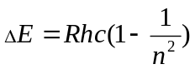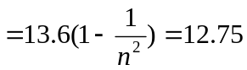 eV
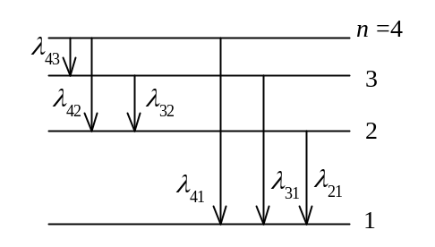
n =4
(2) 可以发出λ₄₁、λ₃₁、λ₂₁、λ₄₃、λ₄₂、λ₃₂六条谱线．
能级图如图所示．

四、证明题
23. 证：单缝夫朗禾费衍射各级极小的条件为：
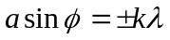 ( k = 1，2……)
令 k = 1， 得 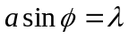
可见，衍射图形第一级极小离中心点距离
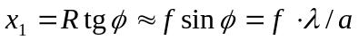
又电子德布罗意波的波长 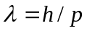
所以中央最大强度宽度 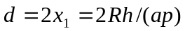

五、问答题24. 答：因k =±4的主极大出现在θ =±90°的方向上，实际观察不到．
所以，可观察到的有k =0,±1,±2,±3共7条明条纹．

